Муниципальное дошкольное образовательное учреждение
«Чернавский детский сад»
Муниципального образования – Милославский муниципальный район Рязанской области

Квест- игра для дошкольников старшей группы по ПДД.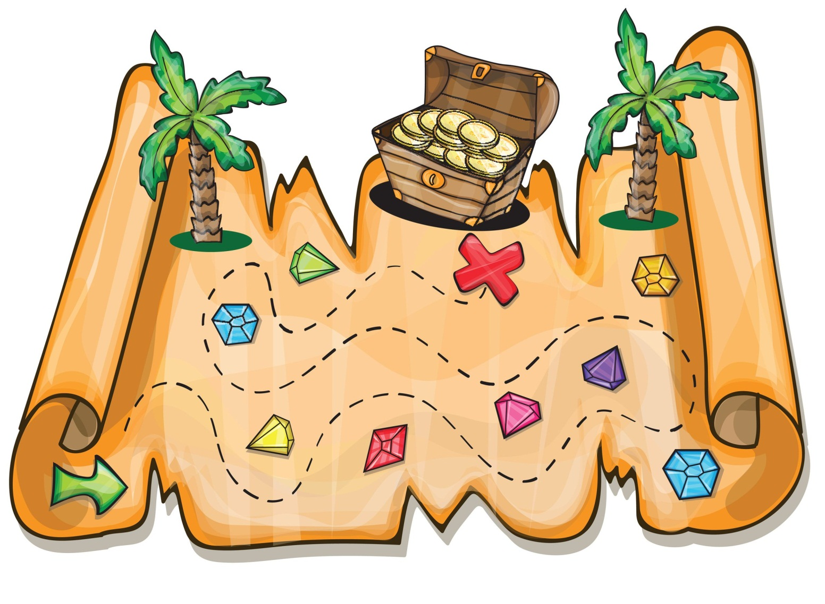
Сокровища старого пирата Билли

Подготовили:воспитатели
Ершова Т. И., Селезова Л. В.

С. Чернава 2020 г.

Цель: Пропаганда основ безопасного поведения на дороге, изучение дорожных правил через игру
Задачи: закрепить знания детей о дорожных знаках, о назначении светофора и его сигналах, закрепить знания детей по правилам безопасного поведения в окружающем мире. Развивать мышление, внимание, память, речевую активность, продолжить формирование интереса к изучению правил дорожного движения посредством игр.
Описание игры: На территории детского сада спрятаны записки с заданиями по ПДД. В группе на видном месте дети находят карту - схему территории детского сада, где отмечены знаками алмазов места нахождения записок (т.к. дети читать не умеют). На обратной стороне карты написано послание старого пирата, с предложением найти пиратский клад, но для этого им надо пройти непростые испытания и проверить свои знания о правилах безопасности на дороге. Для этого необходимо двигаясь строго по карте находить спрятанные тайные записки с заданиями, за каждое правильно выполненное задание команды будут получать золотые пиастры. А в конце путешествия он надеется, что вместе они найдут пиратский клад. Группа отправляется на поиски пиратского клада, ищет записки, выполняет задания и получает золотые пиастры. В конце путешествия их ждет встреча с самим пиратом, который продаст им за все ими заработанные пиастры самое дорогое, что у него есть - кусок карты с обозначенным на нем места где спрятаны сокровища. Все вместе они находят спрятанный сундук с конфетами.
Содержание записок:
На карте: В путь скорей вы отправляйтесь! Все заданья выполняйте и пиастры получайте! Что б клад пиратский вам найти, испытаний много придется пройти! Найти в 9 секретных местах записки, что давно там лежат! По карте смело вы идите, друзей с собою всех возьмите, в пути будьте друг другу подмогой, смело шагайте по стрелке строгой! Если честно все пройти, клад вас ждет в конце пути!

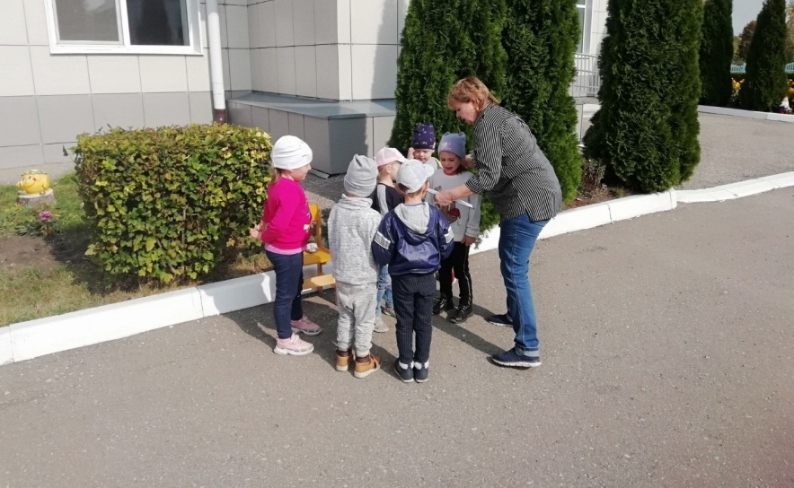

Записка №2 Чтоб ни сбиться вам с пути, сигналы светофора повтори! Игра «Красный- зеленый». На зеленый сигнал дети бегут на месте. На красный сигнал дети стоят со скрещенными руками

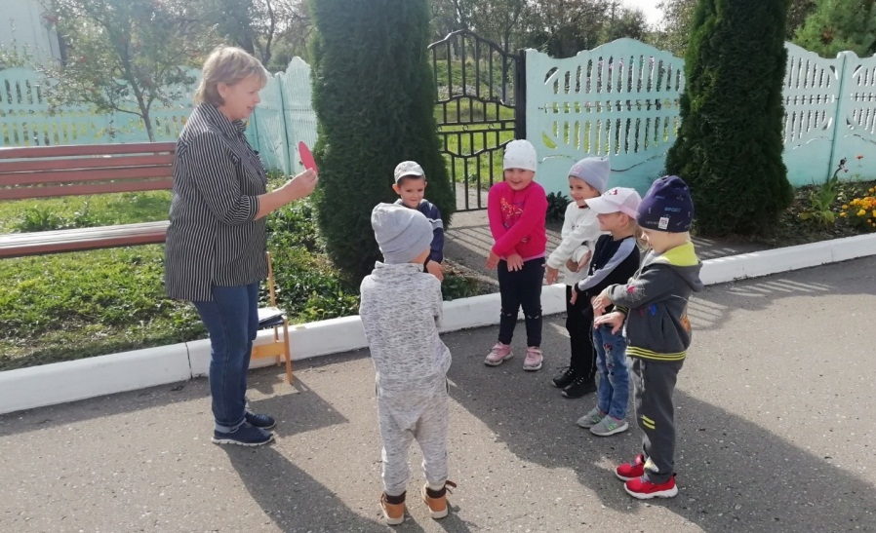

Записка №3 Чтобы было все в порядке, отгадай-ка загадки: если «да» - кричите дружно- Это я, это я, это все мои друзья! Если будет «нет» - ответ, все молчите вы в ответ:

Кто из вас идёт вперёд
Только там, где переход? (Это я, это я, это все мои друзья!)

Кто из вас в вагоне тесном
Уступил старушке место? (Это я, это я, это все мои друзья!)

Чтоб проветриться в троллейбусе немножко,
Кто и голову, и туловище высунул в окошко? (Дети молчат)

Кто бежит вперёд так скоро,
Что не видит светофора? (Дети молчат)

Знает кто, что свет зелёный означает:
По дороге каждый смело пусть шагает? (Это я, это я, это все мои друзья!)

Кто вблизи проезжей части
Весело гоняет мячик? (Дети молчат)

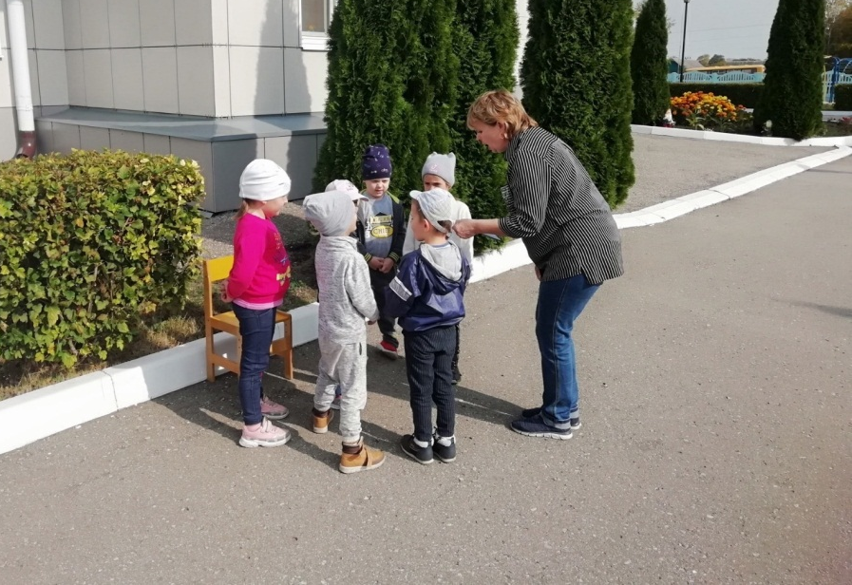

Записка №4 Состязанье скоростей! Кто из вас всех быстрей? На гонках выясним скорей! Упражнение с колясками - кто быстрее.

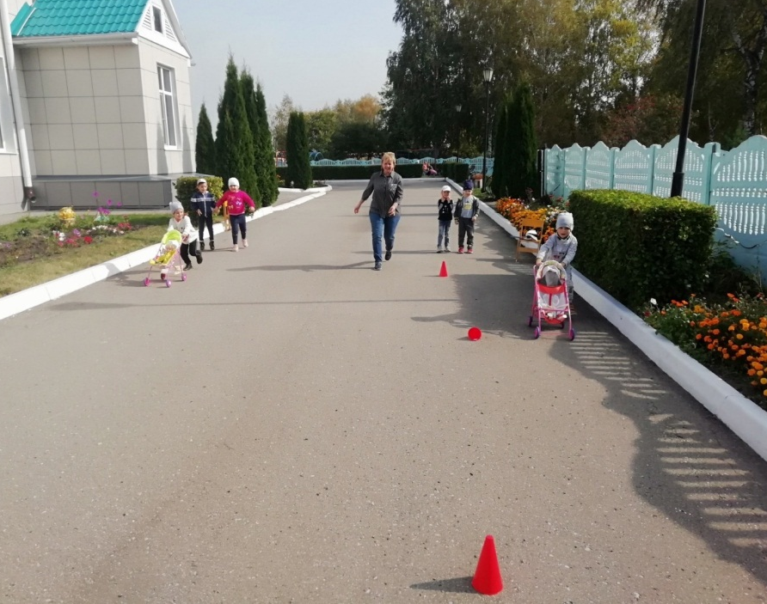
Записка №5 Дорожная азбука не так уж проста! Вы знаки повторите пока!
(воспитатель показывает знаки и загадывает загадки)
Шли из сада мы домой,
Видим, знак на мостовой:
Круг, внутри велосипед,
Ничего другого нет!
(«Велосипедная дорожка»)

В треугольнике — два братца
Все куда-то мчатся, мчатся.
Самый важный знак на свете —
Это просто рядом ...
(«Дети»)

В синем круге пешеход
Не торопится, идет.
Дорожка безопасна,
Здесь ему не страшно.
(«Пешеходная дорожка»)

Что за знак такой висит?
Стоп — машинам он велит...
Пешеход! Идите смело
По дорожкам черно-белым.
(«Пешеходный переход»)

Можно встретить знак такой
На дороге скоростной,
Где больших размеров яма,
И ходить опасно прямо,
Там, где строится район,
Школа, дом иль стадион.
(«Дорожные работы»)

Заболел живот у Ромы,
Не дойти ему до дома.
В ситуации такой
Нужно знак найти.
Какой?
(«Пункт первой медицинской помощи»)

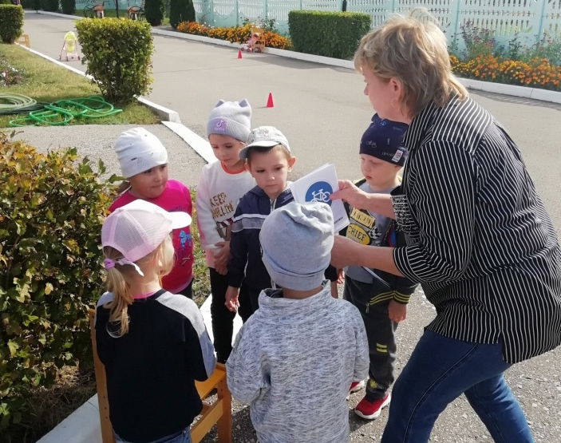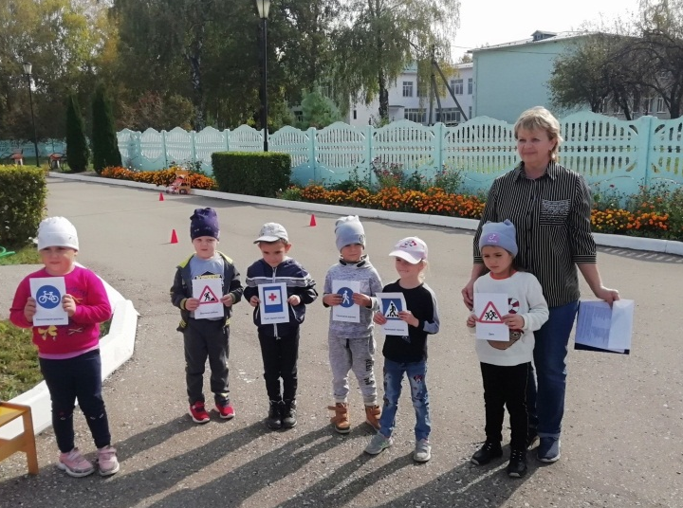

Записка №6 Жезл этот не простой ты передай его рукой, пока музыка играет жезл по кругу гуляет, кто в тишине его возьмет, тот из круга и уйдет!
Дети встают в круг и передают жезл пока играет музыка, как только музыка замолкает тот у кого в руках жезл покидает круг.

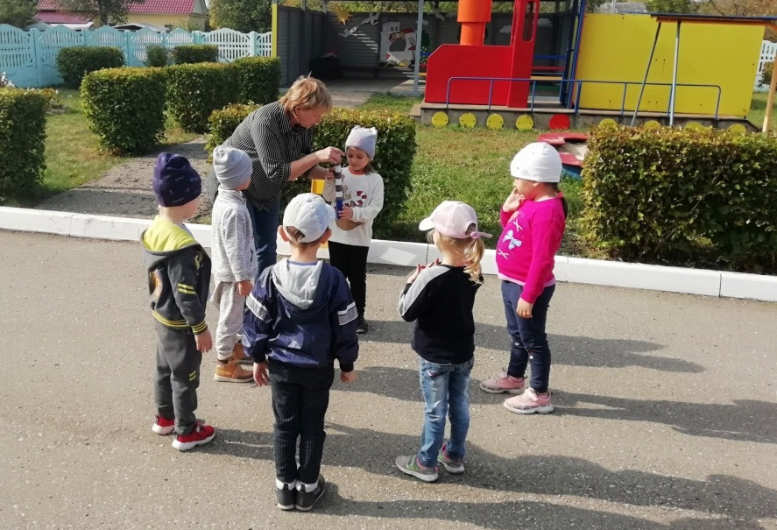

Записка №7 Чтобы двигаться вперед нам срочно нужен переход! Командам необходимо из белых и черных листов выложить пешеходный переход. 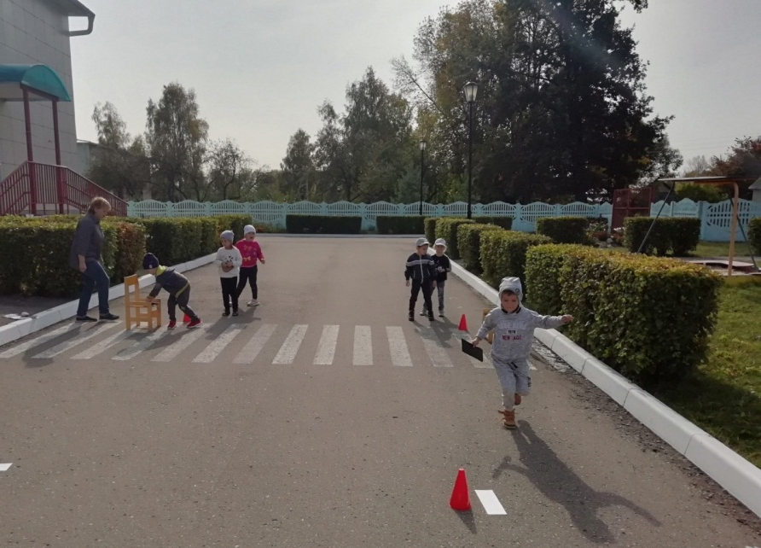

Записка №8 Спецслужбы срочно назови и номера их повтори! Повторение номеров спецслужб 112, 101, 102,103,104, названия службы и случаи когда их вызывают.
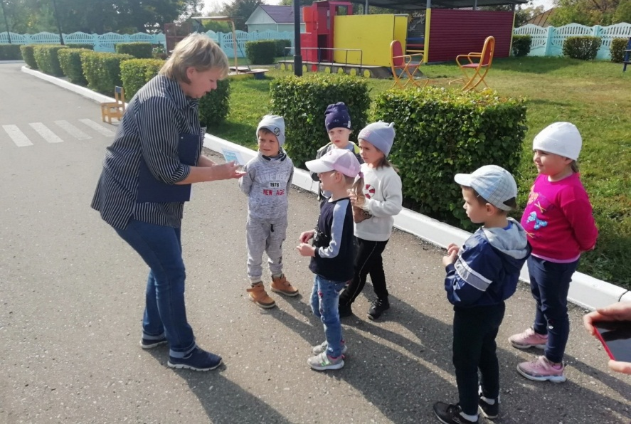
Записка №9. Ну, вот уже конец пути, давайте все вспомним и повторим! Повтор всех правил дорожного движения, которые сегодня использовались в квесте и которые известны детям. 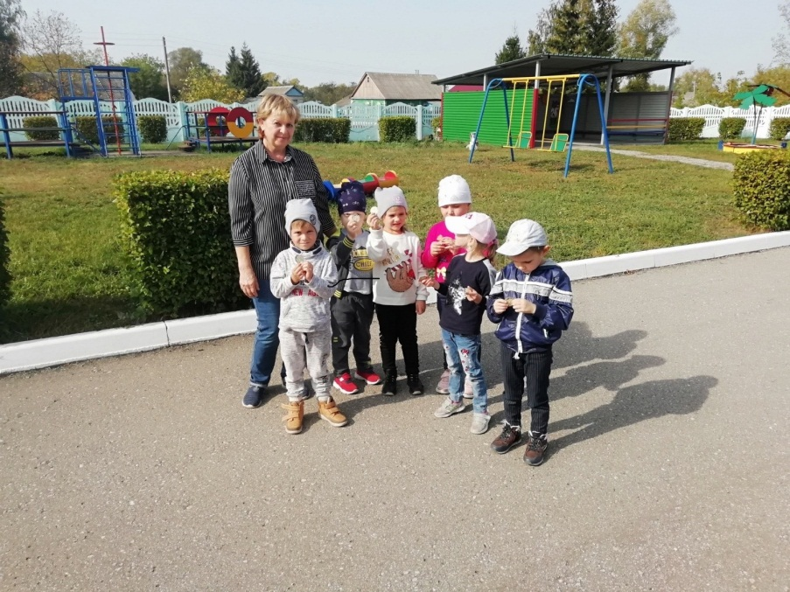

Записка №10. Чтобы получить сундук с сокровищами, нужно громко и дружно крикнуть «Билли».
Выходит пират Билли Бонс
Билли: Здравствуйте, ребята, меня зовут Билли Бонс! Я пират! Вижу вы нашли все мои записки, которые я для вас оставил! Вы справились с моими заданиями? И наверное теперь вы хотите получить сокровища из моего сундука? Тогда идите за мной! Сейчас мы его найдем!
Поиск сундука с сокровищами, вручение детям шоколадных сувениров.
